Минобрнауки России
Федеральное государственное бюджетное образовательное учреждение
высшего образования
«Российский государственный университет им. А.Н. Косыгина»
(Технологии. Дизайн. Искусство.)

УТВЕРЖДАЮ
Проректор
по учебно-методической работе
_____________________ С.Г.Дембицкий
«____» _____________201 г.

РАБОЧАЯ ПРОГРАММА УЧЕБНОЙ ДИСЦИПЛИНЫ

Теоретическая механика

Уровень освоения основной

профессиональной

образовательной программы академический бакалавриат

Направление подготовки 27.03.01 Стандартизация и метрология

Профиль Стандартизация и сертификация в текстильной и легкой промышленности

Формы обучения очная

Нормативный срок
освоения ОПОП 4 года

Институт (факультет) Текстильный институт им. А.Н. Косыгина

Кафедра Теоретической и прикладной механики

Начальник учебно-методического
управления _________________ Е.Б. Никитаева

Москва, 201 г.

При разработке рабочей программы учебной дисциплины в основу
положены:

ФГОС ВО по направлению подготовки 27.03.01 Стандартизация и метрология

утвержденный Приказом Министерства образования и науки РФ
«06» марта 2015 г. № 168
Основная профессиональная образовательная программа (далее – ОПОП) по направлению подготовки
27.03.01 Стандартизация и метрология

Для профиля Стандартизация и сертификация в текстильной и легкой
промышленности

утвержденная Ученым советом университета « » _________2018г. , протокол № .

Разработчик:

К.т.н., доцент |  |  |  | Богачева С.Ю.

Рабочая программа учебной дисциплины рассмотрена и утверждена на заседании кафедры Теоретической и прикладной механики

« » ____________2018 г., протокол №

Руководитель ОПОП ______________ Жагрина И.Н.

Заведующий кафедрой ______________ Хейло С.В.

Директор института ________________ Разумеев К.Э.

____________2018г.

1. МЕСТО УЧЕБНОЙ ДИСЦИПЛИНЫ В СТРУКТУРЕ ОПОП

Дисциплина Теоретическая механика включена в базовою часть Блока I

2. КОМПЕТЕНЦИИ ОБУЧАЮЩЕГОСЯ, ФОРМИРУЕМЫЕ В РАМКАХ ИЗУЧАЕМОЙ ДИСЦИПЛИНЫ
Таблица 1
Код компетенции | Формулировка  компетенций в соответствии с ФГОС ВО
ОПК-1 | Способность решать стандартные задачи профессиональной деятельности на основе информационной и библиографической культуры с применением информационно-коммуникационных технологий и с учетом основных требований информационной безопасности
ПК-8 | Способность участвовать в разработке планов, программ и методик выполнения измерений, испытаний и контроля, инструкций по эксплуатации оборудования и других текстовых инструментов, входящих в состав конструкторской и технологической документации

3. СТРУКТУРА УЧЕБНОЙ ДИСЦИПЛИНЫ

Таблица 2
Структура и объем дисциплины |  | Объем дисциплины по семестрам |  |  |  | Общая трудоемкость
 |  | № сем… | № 2  Сем. | № сем… | № сем… | Общая трудоемкость
Объем дисциплины в зачетных единицах |  |  | 4 |  |  | 4
Объем дисциплины в часах |  |  | 144 |  |  | 144
Аудиторные занятия (всего)
в том числе в часах: | Лекции (Л) |  | 18 |  |  | 18
в том числе в часах: | Практические занятия (ПЗ)
в том числе в часах: | Семинарские занятия (С)
в том числе в часах: | Лабораторные работы (ЛР) |  | 36 |  |  | 36
в том числе в часах: | Индивидуальные занятия (ИЗ)
Самостоятельная работа студента в семестре, час |  |  | 36 |  |  | 36
Самостоятельная работа студента в период промежуточной аттестации, час |  |  | 54 |  |  | 54
Форма промежуточной аттестации
 | Зачет (зач.)
 | Дифференцированный зачет ( диф.зач.)
 | Экзамен (экз.) |  | Экз. |  |  | Экз

4. СОДЕРЖАНИЕ РАЗДЕЛОВ УЧЕБНОЙ ДИСЦИПЛИНЫ
Таблица 3
Наименование раздела учебной дисциплины | Лекции |  | Наименование практических (семинарских) занятий |  | Наименование лабораторных работ |  | Итого по учебному плану | Форма текущего и промежуточного контроля успеваемости  (оценочные средства)
Наименование раздела учебной дисциплины | Тематика  лекции | Трудоемкость, час | Тематика  практического  занятия | Трудоемкость, час | Тематика лабораторной работы | Трудоемкость, час
Семестр №2
Статика | 1. Аксиомы статики. Следствие о переносе силы вдоль её линии действия. Связи и их реакции.  2.Приведение произвольной системы сил к простейшему виду элементарными операциями. 3. Последовательность действий при составлении уравнений равновесия системы твёрдых тел. | 3 |  |  | 1. Определение реакций связей твердого тела.  2. Определение реакций связей сочлененной системы тел.  3. Решение задач.  4. Определение центров твердого тела. | 10 | 13 | Текущий контроль успеваемости:  Кнр №1 -2  Защита ИДЗ  Защита лабораторных работ  Промежуточная аттестация:  экзамен
Кинематика | 1. Способы задания движения точки. Уравнения траектории точки. Скорость и ускорение точки при различных способах задания её движения.  2. Поступательное движение твёрдого тела. Траектории, скорости и ускорения точек тела при поступательном движении.  3. Вращательное движение твёрдого тела; распределение скоростей и ускорений точек твёрдого тела при вращательном движении.  4. Плоское (плоскопараллельное) движение твёрдого тела. Векторы угловой скорости и углового ускорения твёрдого тела при плоском движении.  5. Мгновенный центр скоростей, методы его нахождения. 6. Мгновенный центр ускорений, методы его нахождения. 7. Теоремы о скоростях и ускорениях точки при сложном движении. | 6 |  |  | 1. Кинематика точки. Скорость и ускорение точки при различных способах задания её движения.  2. Определение скоростей точек плоского механизма с помощью МЦС.  3. Кинематический анализ плоского механизма.  Определение скоростей точек плоского механизма методом планов.  4. Определение ускорений точек плоского механизма методом планов.  5. Определение скоростей и ускорений точки при сложном движении. Ускорение Кориолиса. | 14 | 20
Динамика | 1. Дифференциальные уравнения движения материальной точки.  2. Главный вектор и главный момент внешних и внутренних сил. Теорема о движении центра масс.  3. Кинетическая энергия твердого тела при поступательном, вращательном и плоскопараллельном движениях.  4. Элементарная и полная работа силы.  5. Теорема об изменении кинетической энергии системы в дифференциальной и интегральной формах. | 9 |  |  | 1.Дифференциальные уравнения движения материальной точки.  2.Определение количества движения материальной точки и механической системы.  3.Определение кинетической энергии механической системы.  4.Определение момента инерции методом маятника.  5.Определение момента инерции методом однониточного подвеса. | 12 | 21
Всего: |  | 18 |  |  | Всего: | 36 | 54

5. САМОСТОЯТЕЛЬНАЯ РАБОТА ОБУЧАЮЩИХСЯ
^{Таблица 4}
№ п/п | Наименование раздела учебной дисциплины | Содержание самостоятельной работы | Трудоемкость в часах
1 | 3 | 4 | 5
Семестр № 2
1 | Статика | Работа с учебной литературой. Кнр№1,  Защита ИДЗ. Защита лабораторных работ. | 10
2 | Кинематика | Работа с учебной литературой. Кнр№2.  Защита ИДЗ. Защита лабораторных работ. | 14
3 | Динамика | Работа с учебной литературой.  Защита ИДЗ. Защита лабораторных работ. | 12
Всего |  |  | 36
Самостоятельная работа студента в период промежуточной аттестации, час |  |  | 54
Всего часов в семестре по учебному плану |  |  | 90

6. ОЦЕНОЧНЫЕ СРЕДСТВА ДЛЯ ПРОВЕДЕНИЯ ТЕКУЩЕЙ И ПРОМЕЖУТОЧНОЙ АТТЕСТАЦИИ ПО ДИСЦИПЛИНЕ

6.1 Связь результатов освоения дисциплины (модуля) с уровнем сформированности заявленных компетенций в рамках изучаемой дисциплины
Таблица 5
Код  компетенции | Уровни сформированности заявленных компетенций в рамках изучаемой дисциплины | Шкалы  оценивания  компетенций
ОПК-1 | Пороговый  Знать: основные понятия и определения теоретической механики.  Уметь: выбрать и применить на практике формулы и законы теоретической механики.  Владеть: методами составления уравнений равновесия и движения механических систем | оценка 3
ОПК-1 | Повышенный  Знать: основные методы составления уравнений равновесия и движения механических систем.  Уметь: выводить основные формулы законов теоретической механики.  Владеть: методами анализа и обобщения результатов решения задач теоретической механики на основе информационной и библиографической культуры | оценка 4
ОПК-1 | Высокий  Знать: понятия механики, математические и физические формулы, основные методы составления уравнений равновесия и движения механических систем.  Уметь: применять на практике формулы для решения задач статики, кинематики и динамики.  Владеть: навыками построения и исследования математических и механических моделей технических систем на основе информационной и библиографической культуры | оценка 5
ПК-8 | Пороговый  Знать: основные кинематические и динамические характеристики механизмов.  Уметь: использовать основные формулы теоретической механики для определения кинематических и динамических характеристик механизмов.  Владеть: основными методами решения задач теоретической механики | оценка 3
ПК-8 | Повышенный  Знать: основные правила определения кинематических и динамических характеристик механизмов.  Уметь: применить на практике рациональные методы решения задач теоретической механики.  Владеть: навыком оценки основных методов решения задач статики, кинематики и динамики | оценка 4
ПК-8 | Высокий  Знать: основные правила определения кинематических и динамических характеристик механизмов.  Уметь: использовать основные методы и законы механики  для изучения равновесия и движения твердого тела и механической системы  Владеть: навыками обоснования выбора рациональных методов решения задач статики, кинематики и динамики. | оценка 5
Результирующая оценка

6.2 Оценочные средства для студентов с ограниченными возможностями здоровья
Оценочные средства для лиц с ограниченными возможностями здоровья выбираются с учетом особенностей их психофизического развития, индивидуальных возможностей и состояния здоровья.
Таблица 6
Категории студентов | Виды оценочных средств | Форма контроля | Шкала оценивания
С нарушением слуха | Тесты, контрольные вопросы. Выполнение проверочных графических работ. | Преимущественно письменная и визуальная проверка (выполнение на доске построений в цвете, сопровождающих устную речь). | В соответ-ствии со шкалой оценивания, указанной в  Таблице 5
С нарушением зрения | Тесты. Контрольные вопросы | Преимущественно устная индивидуальная проверка (в качестве механизма, компенсирующего недостатки зрительного восприятия, выступают слуховое и осязательное восприятия). | В соответ-ствии со шкалой оценивания, указанной в  Таблице 5
С нарушением опорно- двигательного аппарата | Решение тестов, контрольные вопросы дистанционно.  Выполнение контрольных проверочных работ | Письменная и визуальная проверка, организация контроля с использование информационно-коммуникационных технологий.. | В соответ-ствии со шкалой оценивания, указанной в  Таблице 5

7. ТИПОВЫЕ КОНТРОЛЬНЫЕ ЗАДАНИЯ И ДРУГИЕ МАТЕРИАЛЫ,
НЕОБХОДИМЫЕ ДЛЯ ОЦЕНКИ УРОВНЯ СФОРМИРОВАННОСТИ ЗАЯВЛЕННЫХ КОМПЕТЕНЦИЙ В РАМКАХ ИЗУЧАЕМОЙ ДИСЦИПЛИНЫ, ВКЛЮЧАЯ САМОСТОЯТЕЛЬНУЮ РАБОТУ ОБУЧАЮЩИХСЯ

Семестр № 2
ИДЗ 1. Определение реакций опор твердого тела.
ИДЗ 2. Определение скоростей и ускорений точек плоского механизма.
ИДЗ 3. Определение кинетической энергии и количества движения механической системы.

Примеры расчетных схем для ИДЗ
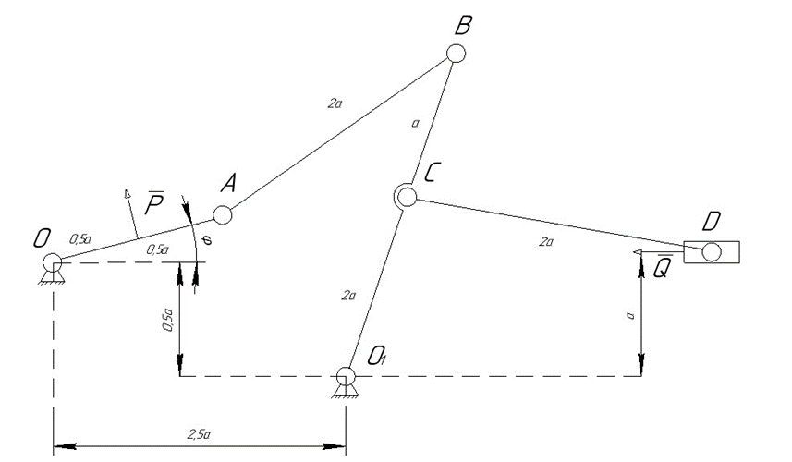
Схема 1
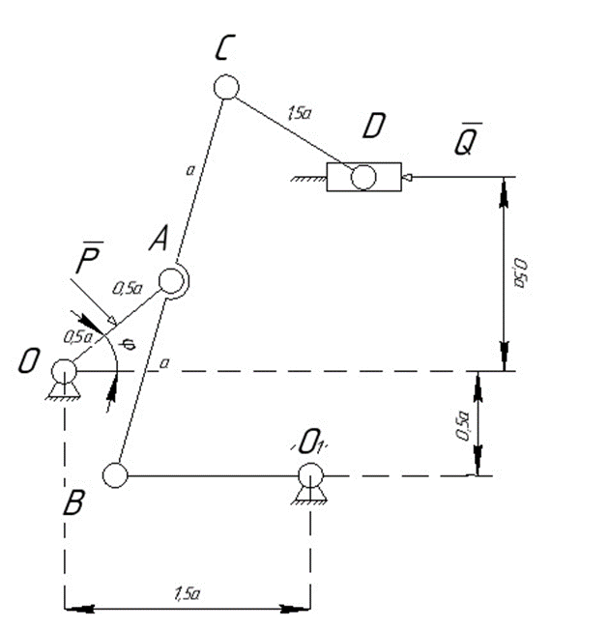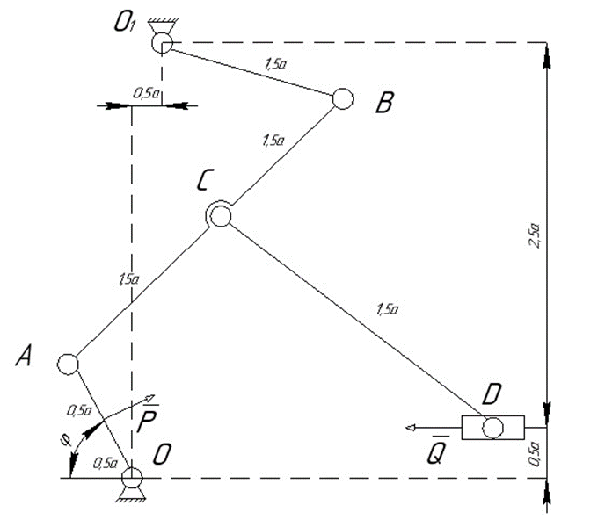
Схема 2 Схема 3

Вопросы к защите лабораторных работ:
Статика 1. Что называют связью? 2. В чем заключается сущность принципа освобождаемости от связей? 3. Какие задачи статики называют статически определимыми и какие - статически неопределимыми? 4. Что называется моментом силы относительно точки? 5. В каком случае момент силы относительно данной точки равен нулю? 6. Какова суть метода расчленения составной конструкции? 7. Как направлены реакции основных видов связей? 8. Как формулируется теорема Вариньона о моменте равнодействующей? 9. В чем отличие свободного материального тела от несвободного? 10. Какая система сил называется парой? 11. В каких формах могут быть записаны аналитические условия равновесия произвольной плоской системы сил?
Кинематика. 1. Что изучает кинематика? 2. Какие существуют способы задания движения материальной точки? 3. Как по уравнениям движения точки в координатной форме определить ее траекторию? 4. Как найти проекции вектора скорости на оси декартовой системы координат? 5. Как найти проекции вектора ускорения на оси декартовой системы координат? 6. Чему равен вектор скорости точки в данный момент времени и какое направление он имеет? 7. В каких случаях касательное ускорение точки равно нулю? 8. В каких случаях нормальное ускорение точки равно нулю? 9. Как определить проекции ускорения точки на главную нормаль и на касательную ось к траектории? 10. Что характеризует со-бой касательное и нормальное ускорения точки?
Динамика. 1. Что такое механическая система? 2. Что такое масса механической системы?
3. Как определить положение центра масс механической системы? 4. Какие силы называются внутренними? 5. Какие силы называются внешними? 6. Сформулировать теорему о движении центра масс мех. системы. 7. Как формулируется основной закон динамики?

7.1 Для текущей аттестации:
Кнр№1

Вариант 1
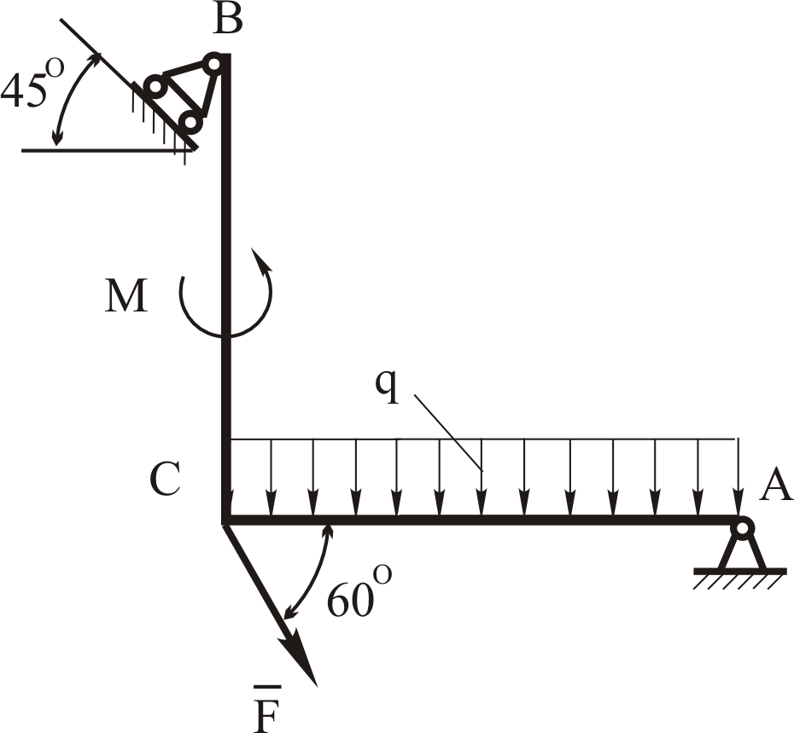  1 | $\begin{aligned}\text{F=}\text{1000 H} \\ \text{q=}\text{ 800 H/м} \\ \text{М=}\text{500 Hм} \\ \text{AС}=\text{CB}\text{=BD=}\text{ 2 м} \\ \text{Определить реакции опор}\end{aligned}$
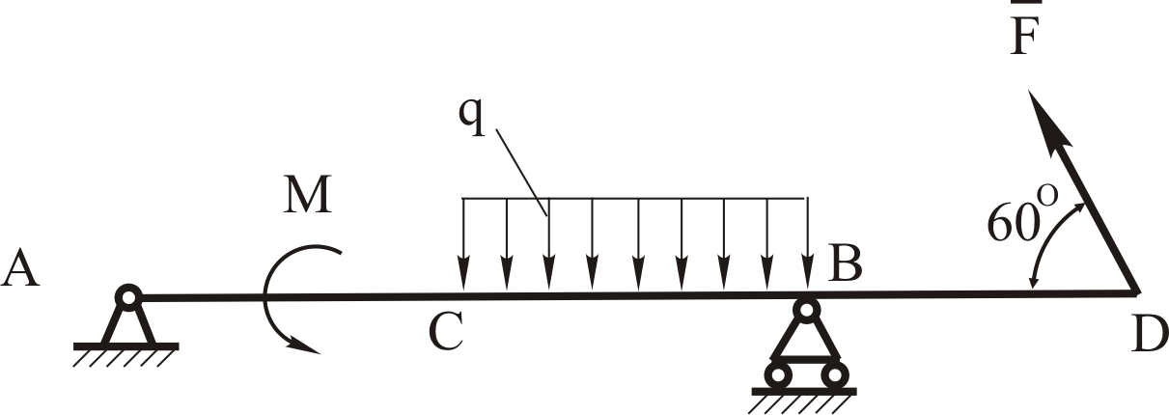  2 | $\begin{aligned}\text{F=}\text{1000 H} \\ \text{q=}\text{ 800 H/м} \\ \text{М=}\text{500 Hм} \\ \text{AС}=\text{CB}=\text{ 2 м} \\ \text{Определить реакции опор}\end{aligned}$

Вариант 2
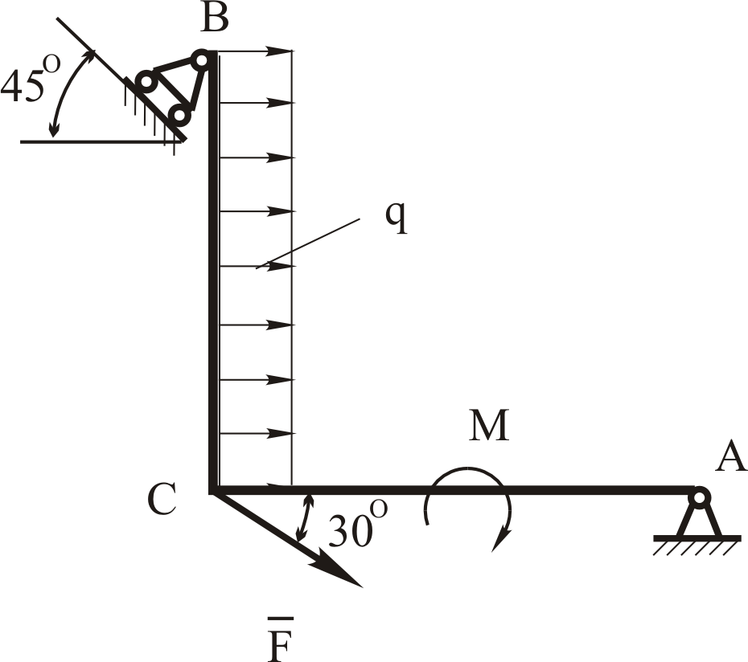  1 | $\begin{aligned}\text{F=}\text{500 H} \\ \text{q=}\text{ 300 H/м} \\ \text{М=}\text{500 Hм} \\ \text{AС}=\text{CB}=\text{ 2 м} \\ \text{Определить реакции опор}\end{aligned}$
2  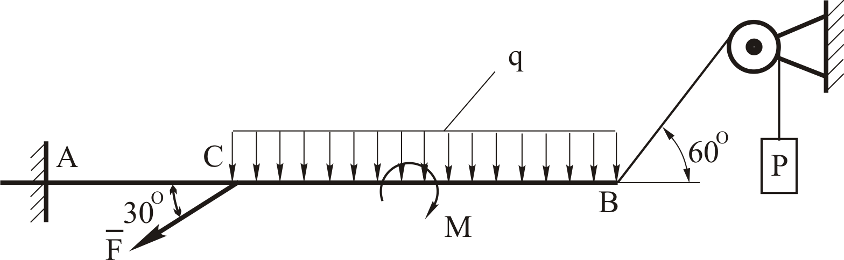 | $\begin{aligned}\text{F=}\text{1000 H,} \text{q=}\text{ 800 H/м} \\ \text{М=}\text{500 Hм} \\ \text{AB}=\text{ 2 м} \\ \text{BC=}1 м \\ \text{Определить реакции опор}\end{aligned}$

Вариант 3
1  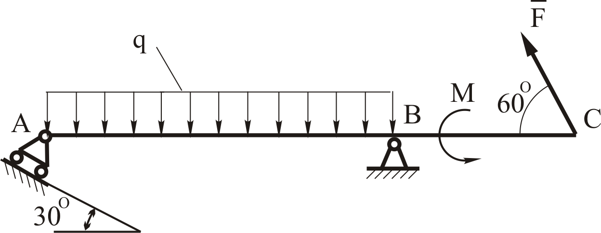 | $\begin{aligned}\text{F=}\text{1000 H} \\ \text{q=}\text{ 800 H/м} \\ \text{М=}\text{500 Hм} \\ \text{AС}=\text{ 2 м,} \text{BC}=\text{4 м} \\ \text{Определить реакции заделки}\end{aligned}$
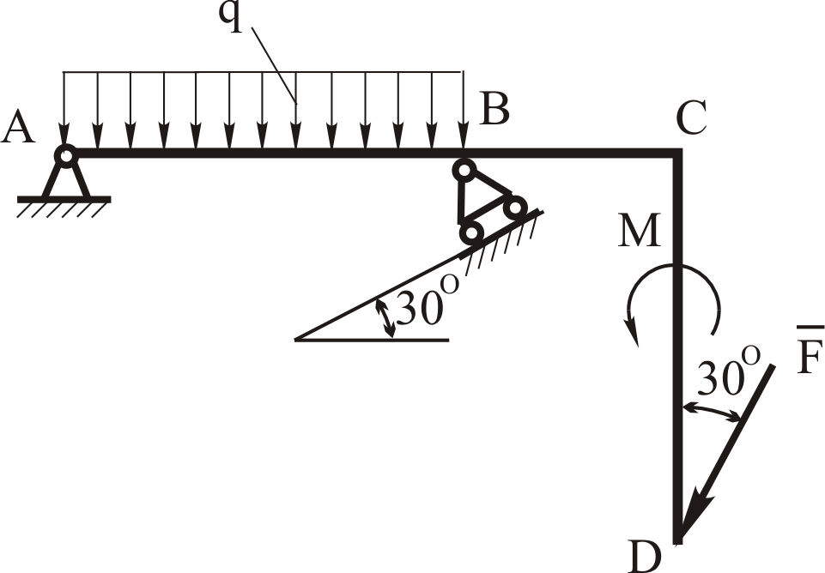  2 | $\begin{aligned}\text{F=}\text{1000 H} \\ \text{q=}\text{ 800 H/м} \\ \text{М=}\text{500 Hм} \\ \text{AB}=\text{CD}=\text{ 2 м} \\ \text{ВC}=\text{ 1 м} \\ \text{Определить реакции опор}\end{aligned}$

Кнр№2
Вариант1
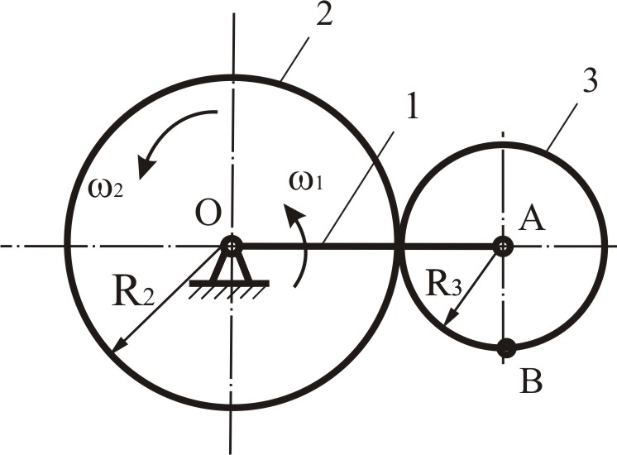 | Дано:  $ω_{1}=3$с⁻¹, $ω_{2}=5$с⁻¹, $R_{2}=\text{0,}2$м,  $R_{3}=\text{0,}1$м.  Определить угловую скорость $ω_{3}$ колеса 3 и линейную скорость точки В.
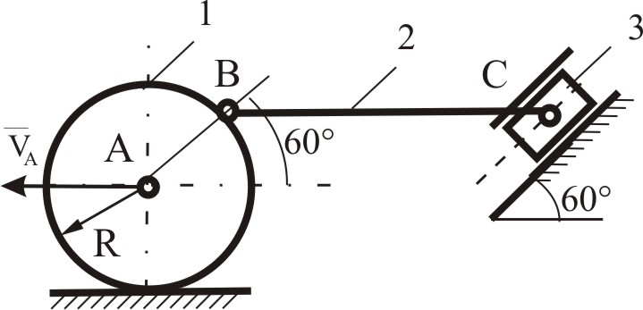 | Дано:  $V_{А}=1$м/с, $R=\text{0,}2$м, ВС=2 м.  Колесо катится без скольжения.  Определить угловые скорости $ω_{1}$, $ω_{2}$ звеньев и линейную скорость ползуна С.

Вариант 2
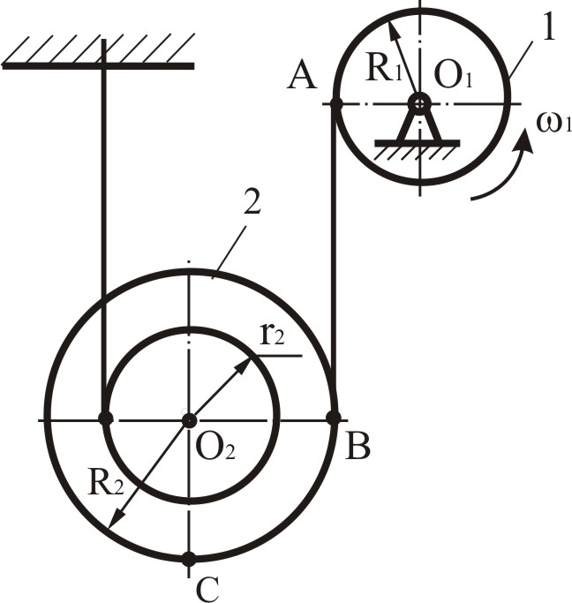 | Дано:  $ω_{1}=4$с⁻¹, $R_{1}=r_{2}=\text{0,2}$м, $R_{2}=\text{0,}3$м.  Определить угловую скорость $ω_{2}$ блока 2 и линейные скорости точек С и О₂.
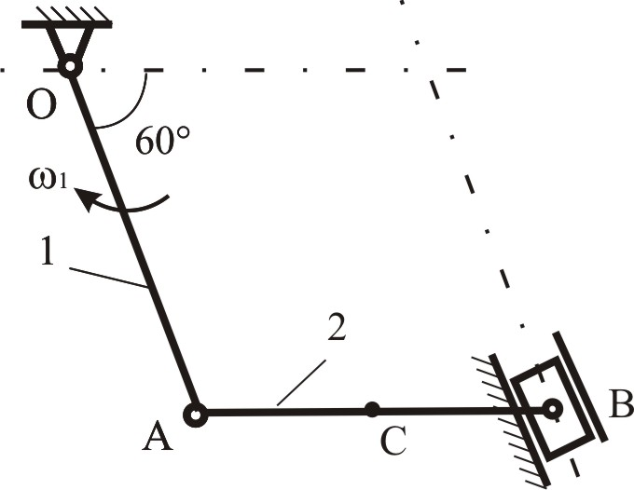 | Дано:  $ω_{1}=1$с⁻¹, $\text{AC}=\frac{1}{2}\text{AB}=0,2$ м, ОА=0,5 м.  Определить угловую скорость $ω_{2}$ и линейные скорости точки С и ползуна В.

Вариант 3
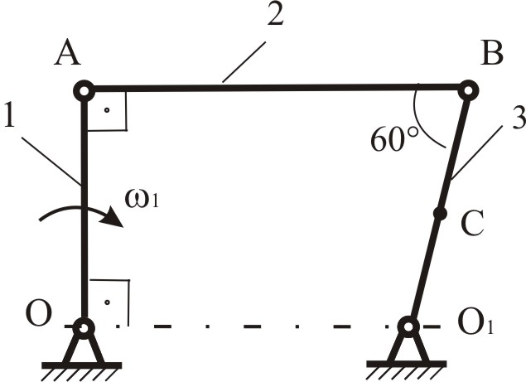 | Дано:  $ω_{1}=4$с⁻¹, ОА=1м, $\text{AB}=1,5$м, $\text{ВC}=\frac{1}{3}{\text{BО}}_{1}$.  Определить угловые скорости $ω_{2}$ и $ω_{3}$ звеньев и линейную скорость точки С.
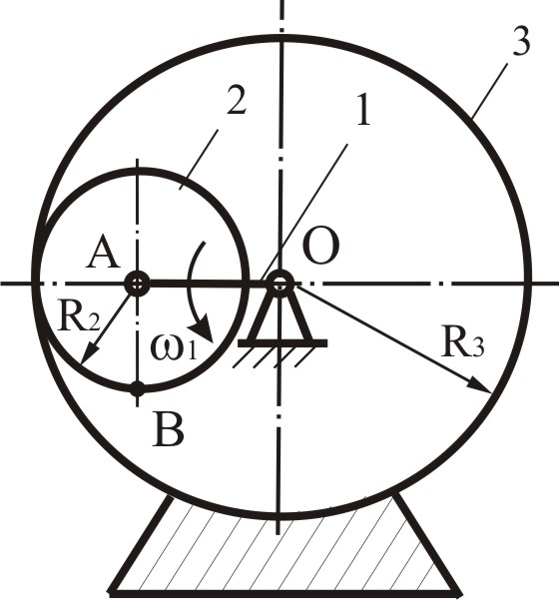 | Дано:  $ω_{1}=3$с⁻¹, $R_{2}=\text{0,}1$м,  $R_{3}=\text{0,}4$м.  Определить угловую скорость $ω_{2}$ колеса 2 и линейную скорость точки В.

в) для промежуточной аттестации: экзамен

Вопросы к экзамену:
1. Что называют связью? В чем заключается сущность принципа освобождаемости от связей? Как направлены реакции основных видов связей?
2. Какие существуют способы задания движения материальной точки?
3. Как определить положение центра масс механической системы? Сформулировать теорему о движении центра масс мех. системы.

Задачи.

1
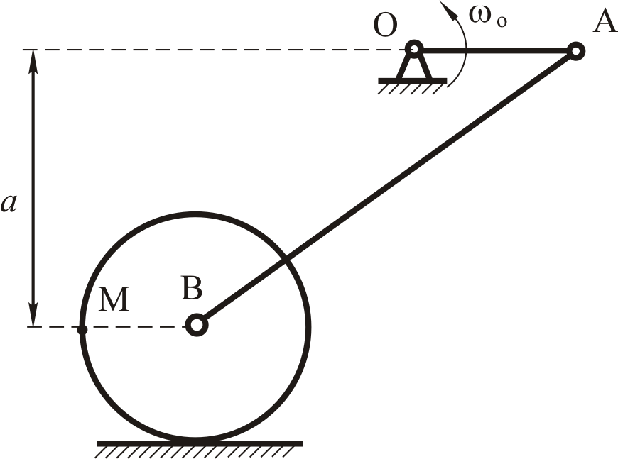
Кривошип ОА=0,2 м вращается с постоянной угловой скоростью ω_{ο}=10 1/с и соединен стержнем АВ=100 см с колесом радиуса r=0,2 м. Определить угловую скорость стержня ω_{AB} и скорость точки М , если a=0,6 м.

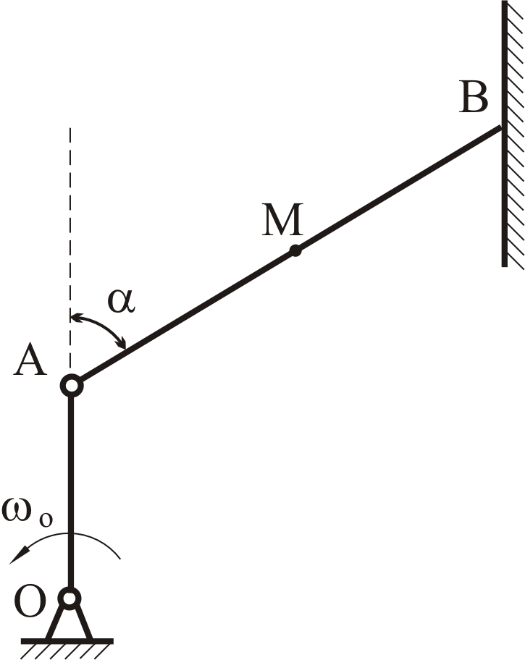
2 Кривошип ОА=0,2 м вращается с постоянной угловой скоростью ω_{ο}=2 1/с. Конец стержня АВ скользит по вертикальной стене. Определить угловую скорость ω_{AB} и скорости точек B и М в момент времени когда α=60º.
АВ=1 м, АМ=МВ.
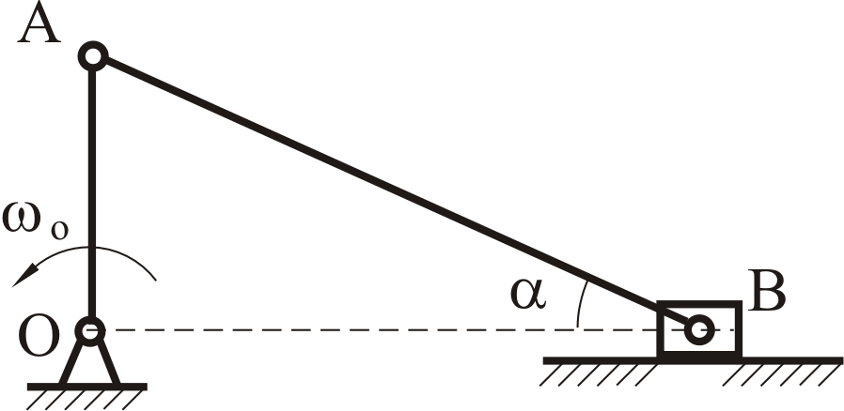
3
Кривошип ОА=0,5 м вращается с постоянной угловой скоростью ω_{ο}=2 1/с . Найти ускорение точки В в момент времени когда α=30º.

8. МАТЕРИАЛЬНО-ТЕХНИЧЕСКОЕ ОБЕСПЕЧЕНИЕ ДИСЦИПЛИНЫ
Таблица 7
№ п/п | Наименование учебных аудиторий (лабораторий) и помещений для самостоятельной работы | Оснащенность учебных аудиторий и помещений для самостоятельной работы
1 | 2 | 3
 | Москва, ул. Малая Калужская, д.1  Аудитория №1105 - учебная лаборатория для проведения занятий семинарского типа, групповых и индивидуальных консультаций, текущего контроля и промежуточной аттестации.  Москва, ул. Малая Калужская, д.1, стр.3 | Комплект учебной мебели, доска маркерная. Специализированное оборудование: пресс, колер, кран балки, конвейер, кран штабелер, путь монорельсовый, редукторы, набор резьб, макеты передач, установки для лабораторных работ, ленточный транспортер, токарный станок.
 | Аудитория №1107 - учебная лаборатория для проведения занятий семинарского типа, групповых и индивидуальных консультаций, текущего контроля и промежуточной аттестации.  Москва, ул. Малая Калужская, д.1, стр.3 | Комплект учебной мебели, доска меловая. Специализированное оборудование: поляризационно-оптическая установка, установка для исследования напряженного состояния тонкостенной трубы при кручении, машина на кручение, разрывная машина, редуктор, копер, установка для исследования напряжений и деформации в статически неопределимой прямоугольной раме.
 | Аудитория №1110 - учебная лаборатория для проведения занятий семинарского типа, групповых и индивидуальных консультаций, текущего контроля и промежуточной аттестации.  Москва, ул. Малая Калужская, д.1, стр.3 | Комплект учебной мебели, рабочее место преподавателя, доска меловая. Специализированное оборудование: разрывная машина, коперы, машина на кручение, вибростенд, универсальные испытательные машины, установки для исследований, универсальная установка.
 | Аудитория №1205 для проведения занятий лекционного и семинарского типа, групповых и индивидуальных консультаций, текущего контроля и промежуточной аттестации.  Москва, ул. Малая Калужская, д.1, стр.3 | Комплект учебной мебели, меловая доска, технические средства обучения, служащие для представления учебной информации большой аудитории: экран, проектор, колонки. Наборы демонстрационного оборудования и учебно-наглядных пособий, обеспечивающих тематические иллюстрации, соответствующие рабочей программе дисциплины.
 | Аудитория №1207 для проведения занятий лекционного и семинарского типа, групповых и индивидуальных консультаций, текущего контроля и промежуточной аттестации.  Москва, ул. Малая Калужская, д.1, стр.3 | Комплект учебной мебели, меловая доска, технические средства обучения, служащие для представления учебной информации большой аудитории: экран, проектор, колонки. Наборы демонстрационного оборудования и учебно-наглядных пособий, обеспечивающих тематические иллюстрации, соответствующие рабочей программе дисциплины.
 | Аудитория №1412 для проведения занятий лекционного и семинарского типа, групповых и индивидуальных консультаций, текущего контроля и промежуточной аттестации. Москва, ул. Малая Калужская, д.1, стр.3 | Комплект учебной мебели, доска меловая. Наборы демонстрационного оборудования и учебно-наглядных пособий, обеспечивающих тематические иллюстрации, соответствующие рабочей программе дисциплины.
 | Аудитория №1420 для проведения занятий лекционного и семинарского типа, групповых и индивидуальных консультаций, текущего контроля и промежуточной аттестации. Москва, ул. Малая Калужская, д.1, стр.3 | Комплект учебной мебели, доска меловая. Наборы демонстрационного оборудования и учебно-наглядных пособий, обеспечивающих тематические иллюстрации, соответствующие рабочей программе дисциплины (модели ТММ)
 | Аудитория №1415 для проведения занятий семинарского типа, групповых и индивидуальных консультаций, текущего контроля и промежуточной аттестации.  Москва, ул. Малая Калужская, д.1, стр.3 | Комплект учебной мебели, доска, компьютерная техника (11 компьютеров)
 | Аудитория №1714 - учебная лаборатория для проведения занятий семинарского типа, групповых и индивидуальных консультаций, текущего контроля и промежуточной аттестации. Москва, ул. Малая Калужская, д.1, стр.3 | Комплект учебной мебели, доска меловая, специализированное оборудование: осциллографы, устройство БУУ, модели ТММ, прибор ТММ-1, прибор ТММ-1А.
 | Аудитория №1154 - читальный зал библиотеки: помещение для самостоятельной работы, в том числе, научно-исследовательской, подготовки курсовых и выпускных квалификационных работ.  Москва, ул. Малая Калужская, д.1, стр.3 | Шкафы и стеллажи для книг и выставок, комплект учебной мебели, 1 рабочее место сотрудника и 3 рабочих места для студентов, оснащенные персональными компьютерами с подключением к сети «Интернет» и обеспечением доступа к электронным библиотекам и в электронную информационно-образовательную среду организации
 | Аудитория №1155 - читальный зал библиотеки: помещение для самостоятельной работы, в том числе, научно- исследовательской, подготовки курсовых и выпускных квалификационных работ.  Москва, ул. Малая Калужская, д.1, стр.3 | Каталоги, комплект учебной мебели, трибуна, 2 рабочих места для студентов, оснащенные персональными компьютерами с подключением к сети «Интернет» и обеспечением доступа к электронным библиотекам и в электронную информационно-образовательную среду организации.
 | Аудитория №1156 - читальный зал библиотеки: помещение для самостоятельной работы, в том числе, научно- исследовательской, подготовки курсовых и выпускных квалификационных работ.  Москва, ул. Малая Калужская, д.1, стр.3 | Стеллажи для книг, комплект учебной мебели, 1 рабочее место сотрудника и 8 рабочих места для студентов, оснащенные персональными компьютерами с подключением к сети «Интернет» и обеспечением доступа к электронным библиотекам и в электронную информационно-образовательную среду организации
 | Помещения для хранения и профилактического обслуживания учебного оборудования  кабинет №1701  г. Москва, ул. Малая Калужская, д.1 | Комплект учебной мебели, образцы для самостоятельной работы, плакаты с таблицами, видеофильмы, шкафы и стеллажи.

9. УЧЕБНО-МЕТОДИЧЕСКОЕ И ИНФОРМАЦИОННОЕ ОБЕСПЕЧЕНИЕ УЧЕБНОЙ ДИСЦИПЛИНЫ
Таблица 8
№ п/п | Автор(ы) | Наименование издания | Вид издания (учебник, УП, МП и др.) | Издательство | Год  издания | Адрес сайта ЭБС  или электронного ресурса (заполняется для изданий в электронном виде) | Количество экземпляров в библиотеке Университета
1 | 2 | 3 | 4 | 5 | 6 | 7 | 8
9.1 Основная литература, в том числе электронные издания
1 | Тарг С.М. | Краткий курс теоретической механики | Учебник | М.: Высшая школа | 2006  2005  2002  2001  1998  1995 |  | 438
2 | Абрамов В.Ф., Богачева С.Ю. | Теоретическая механика. Конспект лекций. | Учебное пособие | М.: РГУ им. А.Н. Косыгина | 2017 |  | 5
3 | Никитин Н.Н. | Курс теоретической механики | Учебник | М.: Высшая школа | 1990  2003 |  | 2  2
9.2 Дополнительная литература, в том числе электронные издания
1 | Журавлев В.Ф. | Основы теоретической механики | Учебное пособие | М.:ФИЗМАТЛИТ | 2008. | http://znanium.com/catalog/product/422234
2 | Павленко Ю.Г. | Лекции по теоретической механике | Учебник | М.:ФИЗМАТЛИТ | 2002 | http://znanium.com/catalog/product/421040
9.3 Методические материалы (указания, рекомендации по освоению дисциплины авторов РГУ им. А. Н. Косыгина)
1 | Абрамов В.Ф.,  Богачева С.Ю. | Теоретическая механика: Учебно-методическое пособие. | Учебно-методическое пособие | М.: РГУ им. А.Н. Косыгина | 2018 |  | 5
2 | Богачева С.Ю., Абрамов В.Ф., | Кинематика точки. Методические указания к самостоятельной работе. | Методические указания | М.: РГУ им. А.Н. Косыгина | 2018 |  | 5
3 | Абрамов В.Ф., Борисенков Б.И., Богачева С.Ю. | Методические указания к расчетно-графическим работам. Динамика системы. | Методические указания | М.: РИО МГУДТ | 2016г |  | 5
4 | Абрамов В.Ф., Борисенков Б.И., Соколов В.Н.. | Методические указания и задания к расчетно-графическим работам для технологических специальностей | Методические указания | М.:МГУДТ | 2013 |  | 5
5 | Абрамов В.Ф., Борисенков Б.И., Соколов В.Н. | К решению контрольных материалов оценки качества и выживаемости знаний по дисциплине Теоретическая механика | Методические указания | М.:МГУДТ | 2013 |  | 5
6 | Абрамов В.Ф., Борисенков Б.И., Соколов В.Н. | Решение типовых задач по теоретической механике | Методические  указания. | М.:МГУДТ | 2014 |  | 5
7 | Богачева С.Ю. | Методические указания для самостоятельной работы студентов по курсу «Теоретическая механика». Ч. 2 | Методические указания | М.: МГТУ  им. А.Н. Косыгина | 2010 |  | 5
8 | Богачева С.Ю. | Методические указания для самостоятельной работы студентов «Статика. Плоская система сил | Методические указания | М.: МГТУ  им. А.Н. Косыгина | 2008 |  | 5

9.4 Информационное обеспечение учебного процесса

9.4.1. Ресурсы электронной библиотеки
- ЭБС Znanium.com» научно-издательского центра «Инфра-М» http://znanium.com/ (учебники и учебные пособия, монографии, сборники научных трудов, научная периодика, профильные журналы, справочники, энциклопедии);
- Электронные издания «РГУ им. А.Н. Косыгина» на платформе ЭБС «Znanium.com» http://znanium.com/ (электронные ресурсы: монографии, учебные пособия, учебно-методическими материалы, выпущенными в Университете за последние 10 лет);
- «SpringerNature» http://www.springernature.com/gp/librarians (международная издательская компания, специализирующаяся на издании академических журналов и книг по естественнонаучным направлениям);

9.4.2 Профессиональные базы данных и информационно-справочные системы:
- http://arxiv.org — база данных полнотекстовых электронных публикаций научных статей по физике, математике, информатике;

9.4.3 Лицензионное программное обеспечение.
- Microsoft® Windows® XP Professional Russian Upgrade/Software Assurance Pack Academic OPEN No Level, артикул Е85-00638; № лицензия 18582213 от 30.12.2004 (бессрочная корпоративная академическая лицензия);
- Microsoft® Office Professional Plus 2007 Russian Academic OPEN No Level, артикул 79Р-00039; лицензия № 43021137 от 15.11.2007;
- Microsoft® Office Professional Win 32 Russian License/Software Assurance Pack Academic OPEN No Level, артикул 269-05620; лицензия №18582213 от 30.12.2004.
- Adobe Design Standard CS4 4.0 WIN AOO License RU, 1327-1467-9344-1413-7436-3387,1327-0162-8749-1260-0518-7883; лицензия № 7098962 от 29.12.2009;
- Adobe Design Standard CS4 4.0 WIN AOO License RU, 1327-1467-9344-1413-7436-3387,1327-0162-8749-1260-0518-7883; лицензии 7098625 от 29.12.2009
- Adobe Design Standard CS4 4.0 WIN AOO License RU, 1327-1467-9344-1413-7436-3387,1327-0162-8749-1260-0518-7883; лицензия №7101005 от 30.12.2009;
- Autodesk Education Master Suite 2010, S/№ 353-06518770; лицензия № 7052045155;
- Autodesk Education Master Suite 2010, S/№ 353-06518869; лицензия № 7052045155; Autodesk Education Master Suite 2010, S/№ 353-06518770; ; лицензия № 7052045155;
- АСКОН программный комплекс автоматизированных систем КОМПАС 3D V.9 лицензия №МН-03-00157,2003;
- CoreI DRAW Graphics Suite 12 Education License MULTI (11-25), LCCGS12MULPCAB; лицензия № 3018650 от 22.07.2005;
- Kaspersky Endpoint Secunty для бизнеса - Стандартный Russian Edition, 250-499 Node 1 year Educational Renewal License; лицензия №17EO-171228-092222-983-1666 от 28.12.2017;
- Google Chrome (свободно распространяемое).
- Microsoft Windows Professional 7 Russian Upgrade Academic Open No Level, артикул FQC- 02306, лицензия № 46255382 от 11.12.2009, (копия лицензии);
- Microsoft Office Professional Plus 2010 Russian Academic Open No Level, лицензия 47122150 от 30.06.2010, справка Microsoft «Условия использования лицензии»;Система автоматизации библиотек ИРБИС64, договора на оказание услуг по поставке программного обеспечения №1/28-10-13 от 22.11.2013г.; №1/21-03- 14 от 31.03.2014г. (копии договоров);
- Adobe Reader (свободно распространяемое).

